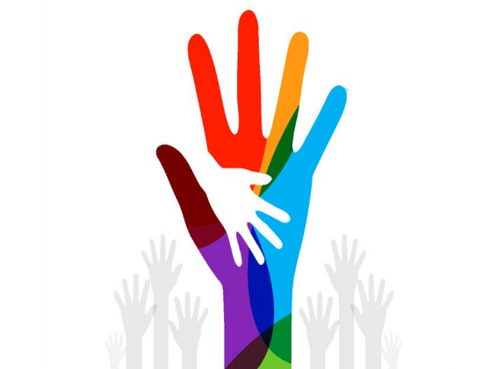
EVESHAM VALE WELCOMES REFUGEES
مرحباً بكم في إيفشام!
إيفشام فايل ترحب باللاجئين هي مجموعة من المتطوعين الذين يدعمون جميع اللاجئين وطالبي اللجوء في هذه المنطقة. يسعدنا أن نرحب بكم في مدينتنا، ونتطلع إلى لقائكم شخصيًا.
يمكننا مساعدتك في العديد من الأمور - وفيما يلي بعض الأمثلة:
يمكننا مساعدتك في الحصول على الإمدادات الطارئة من الطعام و أدوات النظافة والأدوات المنزلية.
يمكننا مساعدتك في التسجيل مع طبيب محلي.
يمكننا أن نوفر لك ملابس مجانية وأحيانًا أشياء مهمة أخرى مثل الهواتف المحمولة وشرائح سيم بأرقام هاتف بريطانية.
نقدم دروس لتعلم اللغة الإنجليزية.
يمكننا مساعدتك في التعرف على المنطقة بشكل افضل، وتعريفك بالمنظمات المحلية، مثل المساجد والكنائس والمتاجر التي تبيع الأشياء التي قد تحتاجها، وصالات الألعاب الرياضية المحلية.
يمكننا مساعدتك في البحث عن فرص للتطوع في جمعيات خيرية او منظمات محلية. وإذا كنت مؤهلاً، فسنساعدك في الحصول على وظائف للعمل.
نقوم بتنظيم الفعاليات والاجتماعات والرحلات حيث يمكنك مقابلة أشخاص آخرين والتعرف عليهم وتقوية لغتك الإنجليزية.

إذا كنت ترغب بمقابلتنا، يُرجى إرسال رسالة نصية إلى الرقم 07708738918 تتضمن اسمك وعنوانك واللغة التي تتحدثها، وسيتصل بك أحدٌ من متطوعينا أو يمكنك زيارة مركزنا في المدينة - في مركز التسوق الداخلي، مقابل المقهى
https://maps.app.goo.gl/G9nyZSFvjAE1rdJDA

